주차 | 16 주차 | 기간 | 2025.12.16  ~ 2025.12.22 | 지도교수 | (서명)
이번주 한일 요약 | 1. 모델링 제작  2. 레퍼런스. 정리  3. 팀 회의 정리
<상세 수행내용>
1. 모델링 제작
제작해야할 모델링 중 가장 쉬워보이는 초콜릿 제작
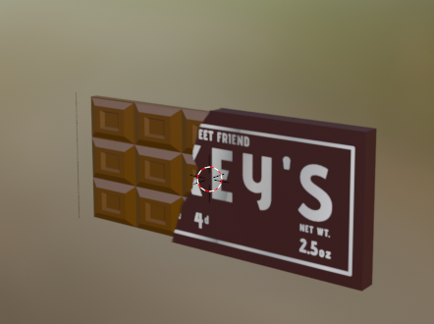
2. 레퍼런스 정리
다음 주에 만들어야할 아이템들의 레퍼런스들 정리
앵커
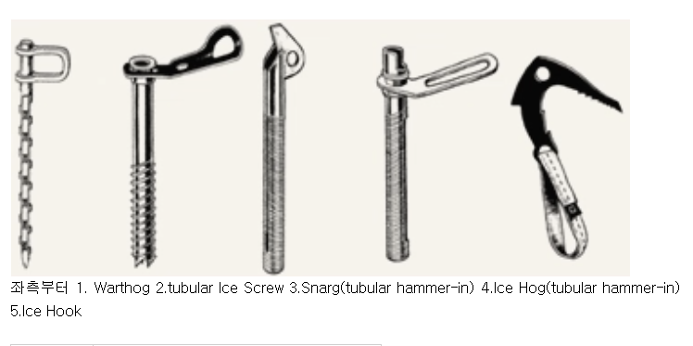
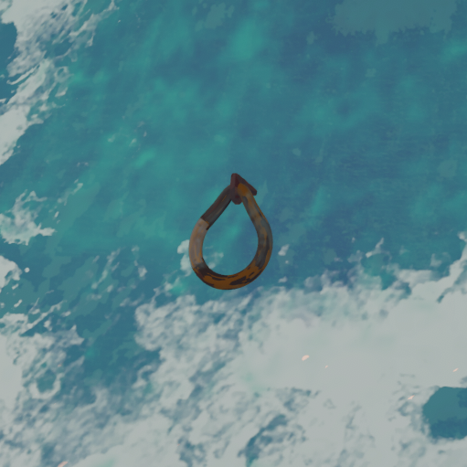

등불
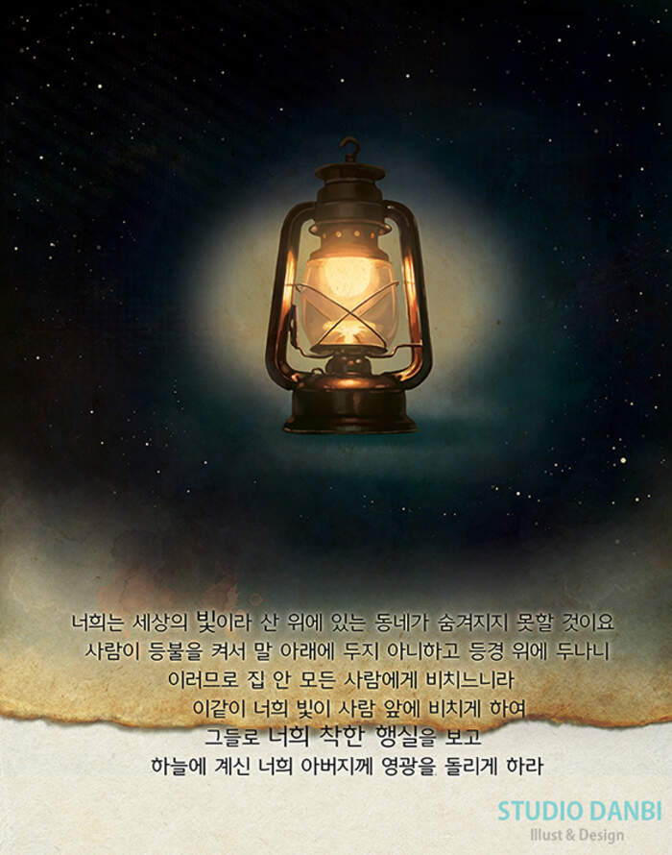
2. 팀 회의 정리
계획서, 발표 자료 관련으로 회의

문제점 정리
해결방안
다음주차 | 17주차 | 다음기간 | 2025.12.23  ~ 2025.12.29
다음주 할일 | 1. 모델링 제작  2. 팀 회의 정리
지도 교수
Comment

